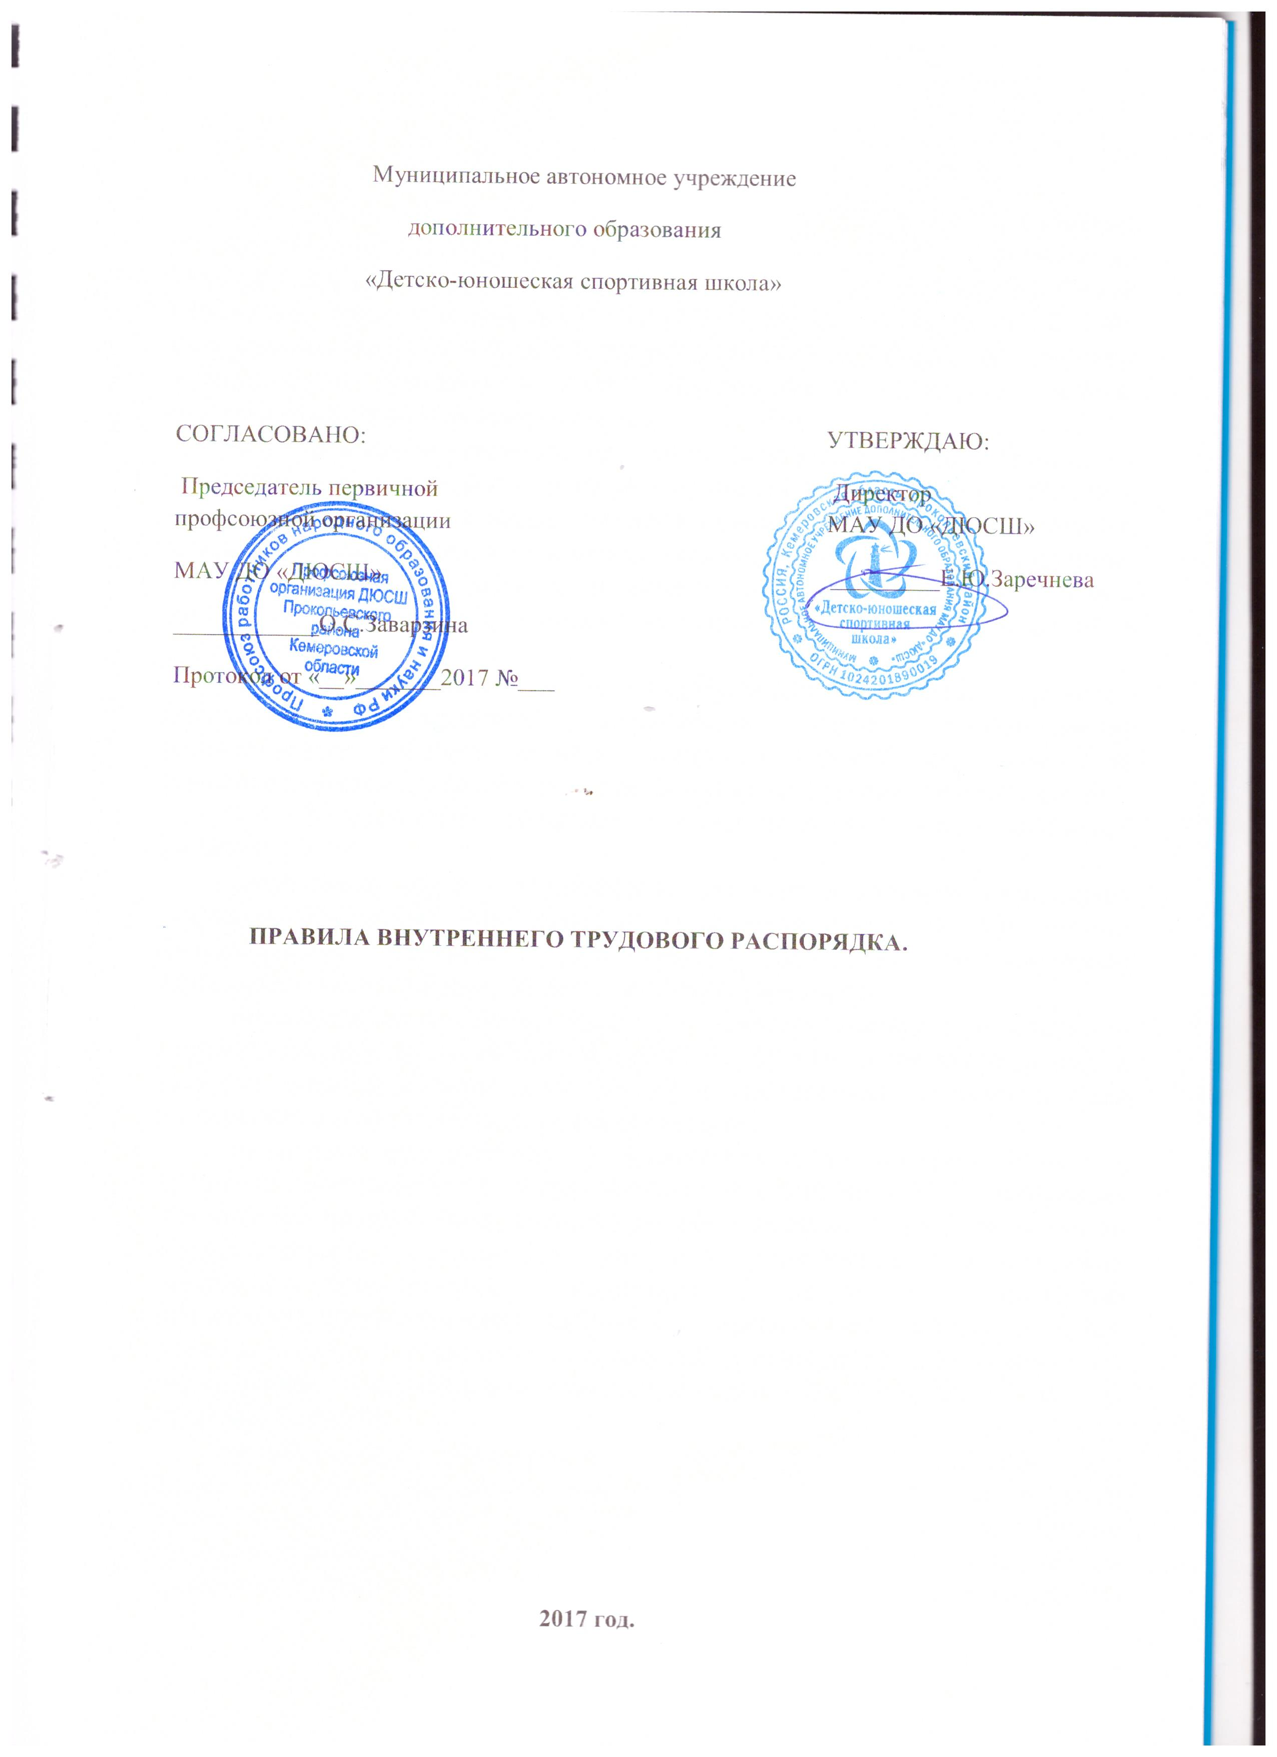
Муниципальное автономное учреждение
дополнительного образования
«Детско-юношеская спортивная школа»

СОГЛАСОВАНО: УТВЕРЖДАЮ:
Председатель первичной Директор профсоюзной организации МАУ ДО «ДЮСШ»
МАУ ДО «ДЮСШ» _________Е.Ю.Заречнева
____________О.С.Заварзина
Протокол от «__»_______2017 №___

ПРАВИЛА ВНУТРЕННЕГО ТРУДОВОГО РАСПОРЯДКА.

2017 год.

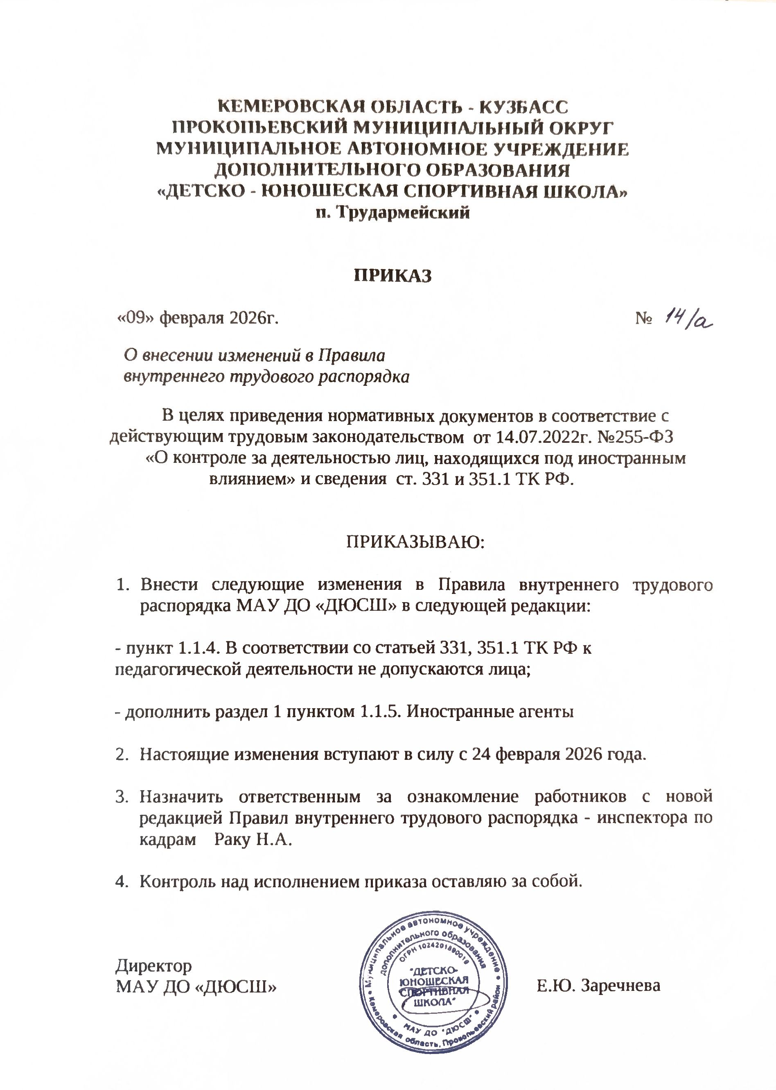
Общие положения.

1.1. Настоящие Правила внутреннего трудового распорядка государственной (муниципальной) образовательной организации МАУ ДО «ДЮСШ» разработаны в соответствии с Конституцией Российской Федерации, Трудовым кодексом Российской Федерации (далее - ТК РФ), Федеральным законом «Об образовании в Российской Федерации», другими федеральными законами и иными нормативными правовыми актами, содержащими нормы трудового права.
1.2. Правила внутреннего трудового распорядка (далее - Правила) - локальный нормативный акт, регламентирующий в соответствии с ТК РФ и иными федеральными законами порядок приема и увольнения работников, основные права, обязанности и ответственность сторон трудового договора, режим работы, время отдыха, применяемые к работникам меры поощрения и взыскания, а также иные вопросы регулирования трудовых отношений в учреждении.
1.3. Правила имеют целью способствовать укреплению трудовой дисциплины, эффективной организации труда, рациональному использованию рабочего времени, созданию условий для достижения высокого качества труда, обеспечению безопасных условий и охраны труда.
1.4. В настоящих Правилах используются следующие основные понятия:
дисциплина труда - обязательное для всех работников подчинение правилам поведения, определенным в соответствии с ТК РФ, иными федеральными законами, коллективным договором, соглашениями, локальными нормативными актами, трудовым договором;
образовательная организация – некоммерческая организация, осуществляющая на основании лицензии образовательную деятельность в качестве основного вида деятельности в соответствии с целями, ради достижения которых такая организация создана;
педагогический работник – физическое лицо, которое состоит в трудовых отношениях с образовательной организацией и выполняет обязанности по обучению, воспитанию обучающихся и (или) организации образовательной деятельности. Перечень должностей педагогических работников предусмотрен в подразделе 2 раздела 1 номенклатуры должностей педагогических работников организаций, осуществляющих образовательную деятельность, должностей руководителей образовательных организаций, утвержденной постановлением Правительства РФ от 08.08.2013г. №678;
представитель работодателя – руководитель организации или уполномоченные учредителем лица в соответствии с ТК РФ, другими федеральными законами и иными нормативными правовыми актами Российской Федерации, законами и иными нормативными правовыми актами субъектов Российской Федерации, нормативными правовыми актами органов местного самоуправления, уставом и локальными нормативными актами образовательного учреждения;
выборный орган первичной профсоюзной организации (профсоюзный комитет (профком)) – представитель работников образовательного учреждения, наделенный в установленном трудовым законодательством, ФЗ «О профессиональных союзах, их правах и гарантиях деятельности», Уставом профсоюза порядке полномочиями представлять интересы работников учреждения в социальном партнерстве;
работник - физическое лицо, вступившее в трудовые отношения с образовательной организацией;
работодатель - юридическое лицо (образовательная организация), вступившее в трудовые отношения с работником.
1.5. Правила утверждаются работодателем по согласованию с профкомом.

1.Порядок приема, увольнения и перемещения Работников

1.1. Прием на работу.
1.1.1. Основанием для трудовых отношений между Работником и Учреждением является заключение трудового договора, определяющим существенные условия труда и взаимные обязанности Работника и Учреждения.
1.1.2. При заключении трудового договора лицо, поступающее на работу, предъявляет работодателю:
-паспорт или иной документ, удостоверяющий личность;
-трудовую книжку, за исключением случаев, когда трудовой договор заключается впервые или работник поступает на работу на условиях совместительства;
-страховое свидетельство государственного пенсионного страхования;
-документы воинского учета - для военнообязанных и лиц, подлежащих призыву на военную службу;
- документ об образовании, о квалификации или наличии специальных знаний при поступлении на работу, требующую специальных знаний или специальной подготовки;
-справку о наличии (отсутствии) судимости и (или) факта уголовного преследования либо о прекращении уголовного преследования по реабилитирующим основаниям.
1.1.3. Педагогической деятельностью в Учреждении имеют право заниматься лица, имеющие среднее профессиональное или высшее образование и отвечающие квалифицированным требованиям, указанным в квалификационных справочниках, и (или) профессиональным стандартам.
1.1.4.В соответствии со статьей 331, 351.1 Трудового кодекса Российской Федерации к педагогической деятельности не допускаются лица:
-лишенные права заниматься педагогической деятельностью в соответствии с вступившим в законную силу приговором суда;
-имеющие или имевшие судимость, подвергающиеся или подвергавшиеся, уголовному преследованию (за исключением лиц, уголовное преследование в отношении которых прекращено по реабилитирующим основаниям) за преступления против жизни и здоровья, свободы, чести и достоинства личности (за исключением незаконного помещения в психиатрический стационар, клеветы и оскорбления), половой неприкосновенности и половой свободы личности, против семьи и несовершеннолетних, здоровья населения и общественной нравственности, основ конституционного строя и безопасности государства, а также против общественной безопасности;
-имеющие неснятую или непогашенную судимость, за умышленные, тяжкие и особо тяжкие преступления;
-признанные недееспособными в установленном федеральным законом порядке;
-имеющие заболевания, предусмотренные перечнем, утвержденным федеральным органом исполнительной власти, осуществляющим функции по выработке государственной политики и нормативно-правовому регулированию в области здравоохранения;
Лица, имевшие судимость за совершение преступлений небольшой тяжести и преступлений средней тяжести против жизни и здоровья, свободы, чести и достоинства личности (за исключением незаконной госпитализации в медицинскую организацию, оказывающую психиатрическую помощь в стационарных условиях, и клеветы), семьи и несовершеннолетних, здоровья населения и общественной нравственности, основ конституционного строя и безопасности государства, мира и безопасности человечества, а также против общественной безопасности, и лица, уголовное преследование в отношении которых по обвинению в совершении этих преступлений прекращено по не реабилитирующим основаниям, могут быть допущены к педагогической деятельности при наличии решения комиссии по делам несовершеннолетних и защите их прав, созданной высшим исполнительным органом государственной власти субъекта Российской Федерации, о допуске их к педагогической деятельности.
Наряду с указанными в п.1.1.4. случаями Работодатель обязан отстранить от работы (не допускать к работе) педагогического работника при получении от правоохранительных органов сведений о том, что данный работник подвергается уголовному преследованию за преступления, указанные в абзацах третьем и четвертом части второй статьи 331 Трудового Кодекса РФ. Работодатель отстраняет от работы (не допускает к работе) педагогического работника на весь период производства по уголовному делу до его прекращения либо до вступления в силу приговора суда

1.1.5. Иностранные агенты (лица, признанные на территории Российской Федерации иностранными агентами, не в праве осуществлять педагогическую или просветительскую деятельность в отношении несовершеннолетних.
1.1.6. При приеме на работу (до подписания трудового договора) работодатель обязан ознакомить работника под роспись с правилами внутреннего трудового распорядка Учреждения, иными локальными нормативными актами, непосредственно связанными с трудовой деятельностью работника, коллективным договором).
Организацией указанной работы осуществляет лицо, уполномоченное работодателем, которое также знакомит работника:
- с поручаемой работой, условиями и оплатой труда, правами и обязанностями, определенными его должностной инструкцией (совместно с руководителем соответствующего структурного подразделения либо лицом, которому в соответствии с должностной инструкцией непосредственно подчиняется работник);
- с инструкциями по технике безопасности, охране труда, производственной санитарии, гигиене труда, противопожарной безопасности;
- с порядком обеспечения конфиденциальности информации и средствами ее защиты.
1.1.7Прием на работу оформляется приказом работодателя, изданным на основании заключенного трудового договора. Содержание приказа работодателя должно соответствовать условиям заключенного трудового договора. Приказ работодателя о приеме на работу объявляется работнику под роспись в трехдневный срок со дня фактического начала работы. По требованию работника работодатель обязан выдать ему надлежаще заверенную копию указанного приказа.
1.1.8. При заключении трудового договора в нем по соглашению сторон может быть предусмотрено условие об испытании работника в целях проверки его соответствия поручаемой работе.
1.1.9. При неудовлетворительном результате испытания работодатель имеет право до истечения срока испытания расторгнуть трудовой договор с работником, предупредив его об этом в письменной форме не позднее, чем за три дня с указанием причин, послуживших основанием для признания этого работника не выдержавшим испытание. Решение работодателя работник имеет право обжаловать в суд.
1.1.10. Работодатель ведет трудовые книжки на каждого работника, проработавшего у него свыше пяти дней, в случае, когда работа у данного работодателя является для работника основной.
1.2. Увольнение работника.
1.2.1. Прекращение трудового договора может иметь место по основаниям, предусмотренным Трудовым кодексом Российской Федерации, а именно:
-соглашение сторон (статья 78 ТК РФ);
-истечение срока трудового договора, за исключением случаев, когда трудовые отношения фактически продолжаются и ни одна из сторон не потребовала их прекращения (статья 79 ТК РФ);
-расторжение трудового договора по инициативе работника (статья 80 ТК РФ);
-расторжение трудового договора по инициативе работодателя (статья 71 и 81 ТК РФ);
-перевод работника по его просьбе или с его согласия на работу к другому работодателю или переход на выборную работу (должность);
-отказ работника от продолжения работы в связи с изменением определенных сторонами условий трудового договора (статья 74 ТК РФ);
-отказ работника от перевода на другую работу, необходимой ему в соответствии с медицинским заключением, выданным в порядке, установленном федеральными законами и иными нормативными правовыми актами Российской Федерации, либо отсутствие у работодателя соответствующей работы (статья 73 ТК РФ);
- отказ работника от перевода на другую работу в другую местность вместе с работодателем (статья 72.1 ТК РФ);
- обстоятельства, не зависящие от воли сторон (статья 83 ТК РФ);
- нарушение установленных Трудовым кодексом Российской Федерации или иным федеральным законом правил заключения трудового договора, если это нарушение исключает возможность продолжения работы (статья 84 ТК РФ).
Дополнительными основаниями прекращения трудового договора с педагогическим работником Учреждения являются:
1) повторное в течении одного года грубое нарушение Устава Учреждения;
2) применение, в том числе однократное, методов воспитания, связанных с физическим и (или) психическим насилием над личностью обучающегося.
Трудовой договор может быть прекращен и по другим основаниям, предусмотренным Трудовым кодексом Российской Федерации и иными федеральными законами.
1.2.2. Работник имеет право расторгнуть трудовой договор, предупредив об этом работодателя в письменной форме не позднее, чем за две недели, если иной срок не установлен Трудовым кодексом Российской Федерации или иным федеральным законом. Течение указанного срока начинается на следующий день после получения работодателем заявления работника об увольнении.
1.2.3. По соглашению между работником и работодателем трудовой договор может быть расторгнут и до истечения срока предупреждения об увольнении.
1.2.4. В случаях, когда заявление работника об увольнении по его инициативе ( по собственному желанию) обусловлено невозможностью продолжения им работы (зачисление в образовательное учреждение, выход на пенсию и другие случаи), а так же в случаях установленного нарушения работодателем трудового законодательства и иных нормативных правовых актов, содержащих нормы трудового права, локальных нормативных актов или трудового договора, работодатель обязан расторгнуть трудовой договор в срок, указанный в заявлении работника.
1.2.5. Срочный трудовой договор прекращается с истечением срока его действия. О прекращении трудового договора в связи с истечением срока его действия работник должен быть предупрежден в письменной форме не менее чем за три календарных дня до увольнения, за исключением случаев, когда истекает срок действия срочного трудового договора, заключенного на время исполнения обязанностей отсутствующего работника.
1.2.6. Расторжение срочного трудового договора с беременными женщинами и лицами с семейными обязанностями производится с учетом требований, установленных статьей 261 Трудового кодекса Российской Федерации.
1.2.7. Трудовой договор, заключенный на время выполнения определенной работы, прекращается по завершении этой работы.
1.2.8. Трудовой договор, заключенный на время исполнения обязанностей отсутствующего работника, прекращается с выходом этого работника на работу.
1.2.9. Днем прекращения трудового договора во всех случаях является последний день работы работника, за исключением случаев, когда работник фактически не работал, но за ним в соответствии с Трудовым кодексом Российской Федерации или иным федеральным законом сохранялось место работы (должность). В день прекращения трудового договора работодатель обязан выдать работнику трудовую книжку и произвести с ним расчет в соответствии со статьей 140 Трудового кодекса Российской Федерации.
1.2.10. Прекращение трудового договора оформляется приказом работодателя.
1.3. Перемещение работника.
1.3.1. Перевод на другую постоянную работу по инициативе Работодателя, то есть изменение трудовой функции или изменение существенных условий трудового договора допускается только с письменного согласия Работника в соответствии со ст.72, 73, 74 ТК РФ.
1.3.2. Отстранение Работника от выполнения должностных обязанностей.
1.3.3. В соответствии со ст.76 ТК РФ директор обязан отстранить от работы (не допускать к работе) Работника:
-появившегося на работе в состоянии алкогольного, наркотического, токсического опьянения;
-не прошедшего в установленном порядке обучение и проверку знаний и навыков в области охраны труда;
-не прошедшего в установленном порядке предварительный или периодический медицинский осмотр;
-при выполнении в соответствии с медицинским заключением противопоказаний для выполнения Работником работы, обусловленной трудовым договором;
- в других случаях, предусмотренных федеральными законами и иными нормативными правовыми актами.
2.Основные права и обязанности работников Учреждения.
2.1. Работники Учреждения имеют право на:
-заключение, изменение и расторжение трудового договора в порядке и на условиях, которые установлены трудовым кодексом Российской Федерации, иными федеральными законами;
-предоставление работы, обусловленной трудовым договором;
-рабочее место, соответствующее государственным нормативным требованиям охраны труда и условиям, предусмотренным трудовым договором;
-своевременную и в полном объеме выплату заработной платы в соответствии со своей квалификацией, сложностью труда, количеством и качеством выполненной работы;
-отдых, обеспечиваемый установлением нормальной продолжительности рабочего времени, сокращенного рабочего времени для отдельных профессий и категорий работников, предоставлением еженедельных выходных дней, нерабочих праздничных дней, оплачиваемых ежегодных отпусков;
-полную достоверную информацию об условиях труда и требованиях охраны труда на рабочем месте;
-подготовку и дополнительное профессиональное образование в порядке, установленном Трудовым кодексом Российской Федерации, иными федеральными законами;
-объединение, включая право на создание профсоюзов и вступление в них для защиты своих трудовых прав, свобод и законных интересов;
-участие в управлении Учреждением в предусмотренных Трудовым кодексом Российской Федерации, Федеральным законом «Об образовании в Российской Федерации», иными федеральными законами формах;
-ведение коллективных переговоров и заключение коллективных договоров и соглашений через своих представителей, а также информацию о выполнении коллективного договора, соглашений;
-защиту своих трудовых прав, свобод и законных интересов всеми не запрещенными законом способами;
-защиту в соответствии с законодательством Российской Федерации своих персональных данных, хранящихся у работодателя;
-разрешение индивидуальных и коллективных трудовых споров, включая право на забастовку, в порядке, установленном Трудовым кодексом Российской Федерации, иными федеральными законами;
-возмещение вреда, причиненного в связи с исполнением трудовых обязанностей, и компенсацию морального вреда в порядке, установленном Трудовым кодексом Российской Федерации, иными федеральными законами;
-обязательное социальное страхование в случаях, предусмотренных федеральными законами.
2.2. Педагогические работники Учреждения пользуются следующими академическими правами и свободами:
1) свобода преподавания, свободное выражение своего мнения, свобода от вмешательства в профессиональную деятельность;
2)свобода выбора и использования педагогически обоснованных форм, средств, методов обучения и воспитания;
3)право на творческую инициативу, разработку и применение авторских программ, и методов обучения, и воспитания в пределах реализуемой образовательной программы, отдельного учебного предмета, курса, дисциплины (модуля);
4)право на выбор учебников, учебных пособий, материалов и иных средств обучения и воспитания в соответствии с образовательной программой и в порядке, установленном законодательством об образовании;
5)право на участие в разработке образовательных программ, в том числе учебных планов, календарных учебных графиков, рабочих учебных предметов, курсов, дисциплин (модулей), методических материалов и иных компонентов образовательных программ;
6)право на осуществление научной, научно-технической, творческой, исследовательской деятельности, участие в экспериментальной и международной деятельности, разработках и во внедрении инноваций;
7)право на бесплатное пользование библиотеками и информационными ресурсами, а также доступ в порядке, установленном Учреждением, к информационно-телекоммуникационным сетям и базам данных, учебным и методическим материалам, материально-техническим средствам обеспечения образовательной деятельности, необходимым для качественного осуществления педагогической, научной или исследовательской деятельности в Учреждении;
8)право на бесплатное пользование образовательными, методическими и научными услугами Учреждения, в порядке, установленном законодательством Российской Федерации или локальными нормативными актами;
9)право на участие в обсуждении вопросов, относящихся к деятельности Учреждения, в том числе через органы управления и общественные организации;
10)право на обращение в комиссию по урегулированию споров между участниками образовательных отношений;
11)право на защиту профессиональной чести и достоинства, на справедливое и объективное расследование нарушения норм профессиональной этики педагогических работников.
2.3. Академические права и свободы, указанные в п.3.2. настоящих Правил, должны осуществляться с соблюдением прав и свобод других участников образовательных отношений, требований законодательства российской Федерации, норм профессиональной этики педагогических работников.
2.4. Педагогические работники Учреждения имеют следующие трудовые права и социальные гарантии:
1)право на сокращенную продолжительность рабочего времени;
2)право на дополнительное профессиональное образование по профилю педагогической деятельности не реже чем один раз в три года;
3)право на ежегодный основной удлиненный оплачиваемый отпуск, продолжительность которого определяется Правительством Российской Федерации;
4)право на длительный отпуск сроком до одного года не реже чем через каждые десять лет непрерывной педагогической работы в порядке, установленном министерством Образования и науки Российской Федерации;
5)право на досрочное назначение трудовой пенсии по старости в порядке, установленном законодательством Российской Федерации;
6)право на предоставление педагогическим работникам, состоящим на учете в качестве нуждающихся в жилых помещениях, вне очереди жилых помещений по договорам социального найма, право на предоставление жилых помещений специализированного жилищного фонда;
7)иные трудовые права, меры социальной поддержки, установленные федеральными законами и законодательными актами Кемеровской области, трудовым законодательством, иными нормативными правовыми актами, содержащими нормы трудового права.
2.5. Педагогические работники, проживающие в сельских населенных пунктах, рабочих поселках (поселках городского типа), имеют право на предоставление компенсации расходов на оплату жилых помещений, отопления и освещения. Размер, условия и порядок возмещения расходов, связанных с предоставлением указанных мер социальной поддержки, устанавливаются законодательством.
2.6. Директору Учреждения, заместителям директора Учреждения предоставляются в порядке, установленном правительством Российской Федерации, права, социальные гарантии и меры социальной поддержки, предусмотренные педагогическим работникам пунктами 3 и 5 части 5 и частью 8 статьи 47 Федерального закона «Об образовании в Российской Федерации».
3. Работники Учреждения обязаны.
3.1. Добросовестно исполнять свои трудовые обязанности, возложенные трудовым договором;
3.2. Соблюдать правила внутреннего трудового распорядка Учреждения;
3.3. Соблюдать трудовую дисциплину;
3.4. Соблюдать требования по охране труда и обеспечению безопасности труда;
3.5. Бережно относиться к имуществу работодателя (в том числе к имуществу третьих лиц, находящемуся у работодателя, если работодатель несет ответственность за сохранность этого имущества) и других работников;
3.6.Незамедлительно сообщать работодателю либо непосредственному руководителю о возникновении ситуации, представляющей угрозу жизни и здоровью людей, сохранности имущества работодателя (в том числе имущества третьих лиц, находящегося у работодателя, если работодатель несет ответственность за сохранность этого имущества);
3.7.Проходить предварительные при поступлении на работу и периодические медицинские осмотры, а также внеочередные медицинские осмотры по направлению работодателя.
4. Педагогические работники Учреждения обязаны:
4.1.Осуществлять свою деятельность на высоком профессиональном уровне, обеспечивать в полном объеме реализацию преподаваемых учебных предмета, курса, дисциплины (модуля) в соответствии с утвержденной рабочей программой;
4.2.Соблюдать правовые, нравственные и этические нормы, следовать требованиям профессиональной этики, утвержденным в Учреждении;
4.3.Уважать честь и достоинство обучающихся и других участников образовательных отношений;
4.4.Развивать у обучающихся познавательную активность, самостоятельность, инициативу, творческие способности, формировать гражданскую позицию, способность к труду и жизни в условиях современного мира, формировать у обучающихся культуру здорового и безопасного образа жизни;
4.5.Применять педагогически обоснованные и обеспечивающие высокое качество образования формы, методы обучения и воспитания;
4.6.Учитывать особенности психофизического развития обучающихся и состояние их здоровья, соблюдать специальные условия, необходимые для получения образования лицами с ограниченными возможностями здоровья, взаимодействовать при необходимости с медицинскими организациями;
4.7. Систематически повышать свой профессиональный уровень;
4.8. Проходить аттестацию на соответствие занимаемой должности в порядке, установленном законодательством об образовании;
4.9. Проходить в установленном законодательством российской Федерации порядке обучение и проверку знаний и навыков в области охраны труда;
4.10. Соблюдать устав учреждения.
5.Основные права и обязанности работодателя.
Работодатель имеет право:
5.1.аключать, изменять и расторгать трудовые договоры с работниками в порядке и на условиях, которые установлены трудовым кодексом Российской Федерации, иными федеральными законами;
5.2.вести коллективные переговоры и заключать коллективные договоры;
5.3.поощрать работников за добросовестный эффективный труд;
5.4.требовать от работников исполнения ими трудовых обязанностей и бережного отношения к имуществу Учреждения (в том числе имуществу третьих лиц, находящемуся у работодателя, если работодатель несет ответственность за сохранность этого имущества) и других работников, соблюдения правил внутреннего трудового распорядка;
5.5.привлекать работников к дисциплинарной и материальной ответственности в порядке, установленном трудовым кодексом Российской Федерации, иными федеральными законами;
5.6.принимать локальные нормативные акты.

Работодатель обязан:
5.7.соблюдать трудовое законодательство и иные нормативные правовые акты, содержащие нормы трудового права, локальные нормативные акты, условия коллективного договора, соглашений и трудовых договоров;
5.8.предоставлять работникам работу, обусловленную трудовым договором;
5.9.обеспечивать безопасность и условия труда, соответствующие государственным нормативным требованиям охраны труда4
5.10.обеспечивать работников оборудованием, инструментами, технической документацией и иными средствами, необходимыми для исполнения ими трудовых обязанностей;
5.11.обеспечивать работникам равную оплату за труд равной ценности;
5.12.выплачивать 15 и 30 числа каждого месяца в полном размере причитающуюся работникам заработную плату в учреждении либо перечислять на указанный работником счет в банке на условиях, определенных коллективным договором или трудовым договором;
5.13.соблюдать требования при получении и обрабатывать персональные данные работников в соответствии с требованиями законодательства;
5.14.вести коллективные переговоры, а также заключать коллективный договор в порядке, установленном Трудовым кодексом Российской Федерации;
5.15.предоставлять представителям работников полную и достоверную информацию, необходимую для заключения коллективного договора, соглашения и контроля за их выполнением;
5.16.знакомить работников под роспись с принимаемыми локальными нормативными актами, непосредственно связанными с их трудовой деятельностью;
5.17.своевременно выполнять предписания федерального органа исполнительной власти, уполномоченного на проведение государственного надзора и контроля за соблюдением трудового законодательства и иных нормативных правовых актов, содержащих нормы трудового права, других федеральных органов исполнительной власти, осуществляющих функции по контролю и надзору в установленной сфере деятельности, уплачивать штрафы, наложенные за нарушения трудового законодательства и иных нормативных правовых актов, содержащих нормы трудового права;
5.18.создать условия, обеспечивающие участие работников в управлении Учреждением в предусмотренных трудовым кодексом Российской Федерации, иными федеральными законами формах;
5.19.обеспечивать бытовые нужды работников, связанные с исполнением ими трудовых обязанностей;
5.20.осуществлять обязательное социальное страхование работников в порядке, установленном федеральными законами;
5.21.возмещать вред, причиненный работникам в связи с исполнением ими трудовых обязанностей, а также компенсировать моральный вред в порядке и на условиях, которые установлены Трудовым кодексом Российской Федерации, другими федеральными законами и иными нормативными правовыми актами Российской Федерации;
5.22.исполнять иные обязанности, предусмотренные трудовым законодательством и иными нормативными правовыми актами, содержащими нормы трудового права, локальными нормативными актами и трудовыми договорами.
6.Рабочее время, его использование.
6.1. Режим работы в муниципальном автономном учреждении дополнительного образования «Детско-юношеская спортивная школа» Прокопьевского муниципального района с 8.00 часов, окончание работы в 22.00 часа .Количество рабочих дней в неделю, продолжительность рабочего времени в неделю, продолжительность рабочего дня устанавливается конкретно для каждой категории работников в таблице № 1.
Таблица № 1.
Категория работников (наименование должности) | Количество рабочих дней в неделю | Продолжительность рабочего времени в неделю, в месяц (в часах) | Продолжительность рабочего дня (время работы)
Руководители:  Директор,  заместители директора | 5 | 40 часов- нормальная продолжительность | 8 часов  С8.00 до 17.00  (при необходимости, возможно разделение рабочего дня на части с гибким графиком работы)  (ст.105 ТК РФ)
Специалисты:  Инструктор-методист | 5 | 36-сокращенная продолжительность  (Приказ Министерства образования и науки РФ от 24 декабря 2010 г. №2075 «О продолжительности рабочего времени (норме часов педагогической работы за ставку заработной платы) педагогических работников)
Медицинский работник | 6, в соответствии с графиком | 36-сокращенная продолжительность (Постановление Правительства РФ от14.02.2003 № 101 (ред. От 24.12.2014)  «О продолжительности рабочего времени медицинских работников в зависимости от занимаемой ими должности и (или) специальности) | 6 часов  С 8.00 до 15.00
Специалисты:  Тренер-преподаватель | 6 | 36-сокращенная продолжительность  (Приказ Министерства образования и науки РФ от 24 декабря 2010 г. № 2075 «О продолжительности рабочего времени (норме часов педагогической работы за ставку заработной платы) педагогических работников) | Продолжительность рабочего дня, разделенного на части, время работы определяется с учетом недельной учебной нагрузки и в соответствии с утвержденным расписанием учебно-тренировочных занятий.  (ст.105 ТК РФ)
Специалист:  Инструктор по физ.культуре и спорту | 5 | 36 часов,  40 часов. | 7 часов 20 минут
Зам.директора-гл.инженер,  Механик,  Завхоз, делопроизводитель (секретарь) | 5 | 40 часов- нормальная продолжительность  (ст.91 ТК РФ) | 8 часов  С 8.00 до 17.00
-водитель;  -механик по техническим видам спорта;  -рабочие (рабочий по обслуживанию здания, рабочий плоскостных сооружений,  Дворник. | 6 | 40 часов- нормальная продолжительность  (ст.91 ТК РФ) | 7 часов  С 8.00 до 16.00,  В субботу с 8.00 до 14.00
Техничка,  Гардеробщик,  Гардеробщик-кассир | 6, в соответствии с графиком | 36 часов- нормальная продолжительность  ( ст.91 ТК РФ) | 6 часов  С 8.00 до 15.00,  Согласно графику
1.администратор,  Кассир,  Работник проката,  Вахтер  2.Слесарь  3.Машинист-кочегар | В  Соответствии с графиком | 36 часов- нормальная продолжительность  (си.91 ТК РФ),  40 часов- нормальная продолжительность  (ст.91 ТК РФ) | 12 часов,  Согласно графику
сторож | В соответствии с графиком | Устанавливается суммированный учет рабочего времени за месяц  (ст.104 ТК РФ) | С 20.00 до 8.00
6.3.Привлечение к сверхурочным работам в случаях, установленных статьей 99 ТК РФ, и в других случаях, обусловленных производственной необходимостью, осуществляется Работодателем с письменного согласия Работника.
6.4.Не допускается привлечение к сверхурочным работам беременных женщин, работников до 18 лет, других категорий Работников, определенных законодательством РФ. Работодатель обязан обеспечить точный учет сверхурочных работ.
6.5.Привлечение работников к выполнению обязанностей в выходные и нерабочие праздничные дни производится с письменного согласия Работника в случаях, предусмотренных ст.113 ТК РФ, а также, для бесперебойного разрешения возникающих неотложных вопросов в выходные и праздничные дни может быть организовано дежурство. Привлечение к работе в этих случаях оформляется приказом директора. Другой день отдыха вместо выходного дня, когда Работник привлекался к работе, предоставляется по письменному заявлению Работника, либо в виде приказа. Самовольное, без согласия Работодателя, использование Работником такого дня отдыха ЗАПРЕЩЕНО и расценивается как прогул.
6.6.В случае неявки на работу по причине болезни Работник обязан предоставить в администрацию Учреждения листок нетрудоспособности в первый день выхода на работу, по другой уважительной причине- объяснительную с прилагаемыми устными (или) письменными доказательствами.
6.7.При необходимости, с учетом особенностей выполняемой работы, в целях эффективного решения уставных задач Учреждения, продолжительность рабочего дня некоторых категорий Работников может быть не нормирована:
-директор;
-заместители директора;
-начальник Центра тестирования ГТО;
-специалист (главный судья) Центра тестирования ГТО;
-инструкторы-методисты;
-тренеры-преподаватели;
-заведующий хозяйством;
-механик;
6.8.Особенности организации труда педагогических Работников (тренеров-преподавателей).
6.8.1.расписание учебно-тренировочных занятий составляется и утверждается директором Учреждения по представлению тренеров-преподавателей с учетом наиболее благоприятного режима труда и отдыха учащихся, их возрастных особенностей, а также, пропускной способности спортивных залов.
6.8.2.Тренерам-преподавателям не разрешается самостоятельно отменять, изменять, сокращать время занятий. Все изменения по расписанию учебно-тренировочных занятий, должны быть обоснованы и согласованы с администрацией Учреждения не менее чем за три дня.
6.8.3.Тренеры-преподаватели обязаны обеспечить на занятиях порядок, необходимый для нормального ведения учебно-тренировочного процесса. На занятиях могут присутствовать: директор, заместители директора, инструктора-методисты, старший тренер-преподаватель отделения.
Посторонние (заинтересованные) лица могут посетить занятия после согласования с администрацией Учреждения.
7. Время отдыха.
7.1. Время предоставления и продолжительность ежедневного перерыва для отдыха и питания, еженедельного непрерывного отдыха (выходных дней), ежегодного оплачиваемого отпуска установлены для работников в Таблице № 2.
Таблица № 2.
Категория работников | Время предоставления ежедневного перерыва для отдыха и питания, его продолжительность | Количество выходных дней в неделю (с указанием конкретного дня) | Продолжительность ежегодного оплачиваемого отпуска (в календарных днях) | Продолжительность дополнительного отпуска (в календарных днях)
Руководители:  Директор,  Заместители директора | С 12.00-13.00, 60 минут | 2 дня:  Суббота,  воскресенье | 42 дня (ежегодный основной удлиненный оплачиваемый отпуск, ст.334 ТК РФ; постановление Правительства РФ от 01.10.2002 г. № 724
Специалисты:  Инструктор-методист | С 12.00-13.00, 60 минут | 2 дня:  Суббота,  воскресенье | 42 дня (ежегодный основной удлиненный оплачиваемый отпуск, ст.334 ТК РФ; постановление Правительства РФ от 01.10.2002 г. № 724
Специалисты:  Тренеры-преподаватели | Предоставление в течении рабочего времени специальных перерывов для отдыха, обусловленных спецификой организации труда педагогических работников. Продолжительность перерывов устанавливается директором в соответствии с учрежденным на учебный год расписанием тренировочных занятий. | 1 день (предоставление выходного дня индивидуально для каждого работника в соответствии с утвержденным на учебный год расписанием)  (п.3 ст.111 ТК РФ)
Учебно-вспомогательный персонал, младший обслуживающий персонал | С 12.00-13.00, 60 минут, согласно графику | 2 дня:  Суббота,  Воскресенье, , согласно графику | 28 дней  (ст.115 ТК РФ )
Примечание:
-Ежедневный перерыв для отдыха и питания не входит в рабочее время;
-Работникам, выполняющим обязанности в холодное время года на открытом воздухе или в закрытых не обогреваемых помещениях (дворникам, рабочим, другим категориям Работников), в необходимых случаях предоставляются специальные перерывы для обогрева и отдыха, которые включаются в рабочее время;
-Нерабочие праздничные дни, приходящиеся на период отпуска, в число календарных дней не входят и не оплачиваются;
-Очередность предоставления оплачиваемых отпусков в соответствии с графиком отпусков, утверждаемым директором после согласования с руководителями структурных подразделений, с учетом мнения профсоюзного комитета Учреждения. График отпусков составляется и утверждается ежегодно, до 25 декабря;
-Порядок очередности, предоставления отпуска, продление, перенесение, разделение ежегодного оплачиваемого отпуска на части отражены в ст.ст. 122,123,124,125 ИК РФ;
-Отзыв Работника из отпуска допускается только с его согласия и оформляется приказом;
-По семейным обстоятельствам и другим уважительным причинам Работнику может быть предоставлен отпуск без сохранения зароботной платы, продолжительность которого определяется соглашением Работодателя и работника (ст.128 ТК РФ);
-Сверхурочная работа вместо повышенной оплаты по желанию работника может компенсироваться предоставлением дополнительного времени отдыха, но не менее времени, отработанного сверхурочно;
7.2.Праздничные дни установленные законодательством, являются нерабочими днями. При совпадении выходного и праздничного дней, выходной день переносится на следующий, после праздничного, рабочий день.
8.Применяемые к Работникам меры поощрения и взыскания.
8.1. Поощрения.
8.1.1.За образцовое выполнение своих трудовых обязанностей, повышение эффективности труда, улучшение качества работы, продолжительную безупречную работу, новаторство, инициативу и другие профессиональные успехи применяются следующие виды поощрения Работников:
-объявление благодарности;
-премирование;
-стимулирующие выплаты;
-награждение ценным подарком;
-награждение почетной грамотой.
8.1.2.Поощрения оформляются приказом директора учреждения. В приказе указывается, за какие именно успехи поощряется Работник, а также указывается конкретный вид поощрения.
8.1.3.За особые заслуги в трудовой деятельности Работодатель ходатайствует перед вышестоящими организациями о представлении Работника к присвоению почетных званий, к награждению медалями, почетными знаками краевого, Российского значения.
8.2. Взыскания.
8.2.1.За нарушение трудовой дисциплины администрация применяет следующие дисциплинарные взыскания:
-замечание;
-выговор;
-увольнение по соответствующим основаниям.
Увольнение может быть применено за неоднократное неисполнение Работником без уважительных причин трудовых обязанностей, если он имеет дисциплинарное взыскание; за прогул (отсутствие на рабочем месте без уважительных причин в течение всего рабочего дня (смены) независимо от его (ее) продолжительности, а также в случае отсутствия на рабочем месте без уважительных причин более 4-х часов подряд в течение рабочего дня (смены); за появление на работе (на своем рабочем месте либо на территории Школы или объекта, где по поручению работодателя Работник должен выполнять трудовую функцию) в состоянии алкогольного, наркотического или иного токсического опьянения; за разглашение охраняемой законом тайны (государственной, служебной и иной), ставшей известной Работнику в связи с исполнением им трудовых обязанностей, в том числе разглашения персональных данных другого работника; за совершение по месту работы хищения (в том числе мелкого) чужого имущества, растраты, умышленного его уничтожения или повреждения, установленного вступившим в законную силу приговором суда или постановлением судьи, органа, должностного лица, уполномоченных рассматривать дела об административных правонарушениях; за нарушение Работником требований по охране труда, если оно повлекло за собой тяжкие последствия либо заведомо создавало реальную угрозу наступления таких последствий, а также за совершение виновных действий работником, непосредственно обслуживающим денежные или товарные ценности, если эти действия дают основание для утраты доверия к нему со стороны Работодателя.
8.2.2.Дисциплинарные взыскания применяются Работодателем.
8.2.3.До применения взыскания от Работника должно быть затребовано письменное объяснение. Если по истечении двух рабочих дней указанное объяснение Работником не предоставлено, то составляется соответствующий акт. Отказ Работника дать объяснения не может служить препятствием для применения взыскания.
Дисциплинарные взыскания применяются не позднее одного месяца со дня обнаружения проступка, не считая времени болезни Работника, пребывания его в отпуске, а также времени, необходимого на учет мнения представительного органа Работников. Взыскание не может быть применено позднее шести месяцев со дня совершения проступка, а по результатам ревизии, проверки финансово-хозяйственной деятельности или аудиторской проверки – не позднее двух лет со дня его совершения. В указанные сроки не включается время производства по уголовному делу.
8.2.4.За каждый дисциплинарный проступок может быть применено только одно дисциплинарное взыскание.
8.2.5.Приказ о применении дисциплинарного взыскания объявляется Работнику под роспись в течении 3 рабочих дней, не считая времени отсутствия Работника на работе. Если работник отказывается ознакомиться с указанным приказом под роспись, то составляется соответствующий акт.
8.2.6. Если в течении года со дня применения дисциплинарного взыскания Работник не будет подвергнут новому дисциплинарному взысканию, то он считается не имеющим дисциплинарного взыскания.
Работодатель по истечении года со дня применения дисциплинарного взыскания имеет право снять его с Работника по собственной инициативе, просьбе самого Работника, ходатайству его непосредственного руководителя или представительного органа Работников.
8.2.7.Дисциплинарное взыскание может быть обжаловано в государственные инспекции труда или органы по рассмотрению индивидуальных трудовых споров в установленном законом порядке. Сроки и порядок снятия дисциплинарного взыскания отражены в ст.194 ТК РФ.
С настоящими правилами должны быть ознакомлены все работники, которые обязаны в своей повседневной работе соблюдать порядок, установленный Правилами.

